电子信息学院
实验报告书

课程名： 计算机网络
题 目： Packet Tracer基本使用
实验类别 【验证】

评语：

实验态度：认真（ ） 一般（ ） 较差（ ）
实验结果：正确（ ） 部分正确（ ）错（ ）
实验理论：掌握（ ） 熟悉（ ） 了解（ ） 生疏（ ）
操作技能：较强（ ） 一般（ ） 较差（ ）
实验报告：较好（ ） 一般（ ） 较差（ ）

成绩： 指导教师：

批阅时间：2016年 10 月 22 日

- 实验内容或题目
学习Packet Tracer模拟器的基本使用，利用Packet Tracer进行拓扑布局和建立小型网络，使用 ping 命令测试本地协议栈、ping 网关以及 ping 远程主机。
2、实验目的与要求
(1) 理解Packet Tracer软件的工作原理和基本操作
(2) 利用Packet Tracer进行拓扑布局和建立小型网络
(3)使用 ping 命令测试本地协议栈、ping 网关以及 ping 远程主机。
3、实验步骤与源程序

任务一：Packet Tracer模拟器基本操作

1．学习PT界面
（1） 逻辑工作空间
当 Packet Tracer 启动时，将会以实时模式显示网络的逻辑视图。PT 界面的主要部分是逻辑工作空间。这是一个大区域，用于放置和连接设备。
（2） 符号导航
PT 界面的左下部分（黄色条下方）是界面中用于选择设备以及将设备放入逻辑工作空间的部分。左下部分第一个框中包含代表设备组的符号。在这些符号上移动鼠标指针时，设备组的名称将显示在中间的文本框中。当您单击这些符号的其中一个时，组中的特定设备就会显示在右边的框中。当您指向具体设备时，该设备说明就会显示在以下具体设备的文本框中。单击每个组，了解可用的各种设备及其符号。

2．了解 PT 的运行
（1） 使用自动连接方式连接设备
单击连接组符号。特定的连接符号提供可用于连接设备的不同电缆类型。第一种特定的类型是金色的闪电，用于自动根据设备可用的接口选择连接类型。当您单击此符号时，鼠标指针的形状就像一个电缆连接器。
要连接两台设备，请依次单击自动连接符号、第一台设备和第二台设备。使用自动连接符号建立以下连接：
- 将 Eagle Server 连接到 R1-ISP 路由器。
- 将 PC-PT 1A 连接到 S1-Central 交换机。
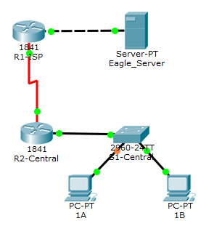
（2） 使用鼠标指针查看设备配置
将鼠标指针放在逻辑工作空间内的设备上。在这些符号上移动鼠标指针时，设备配置将显示在文本框中。
- 路由器将显示端口配置信息，包括 IP 地址、端口状态和 MAC 地址。
- 服务器将显示 IP 地址、MAC 地址和网关信息。
- 交换机将显示端口配置信息，包括 IP 地址、 MAC 地址、端口状态和 VLAN 成员资格。
- <bpc< b="">将显示 IP 地址、MAC 地址和网关信息。</bpc<>
（3） 检查设备配置
用鼠标点击逻辑工作空间内的每种设备类型便可查看设备配置。
- 路由器和交换机设备包含三个选项卡，分别是 Physical（物理）、Config（配置）和 CLI（命令行界面）。
  - Physical（物理）选项卡显示设备的物理组件，例如模块。此选项卡还可以添加新模块。
  - Config（配置）选项卡显示一般配置信息，例如设备名称。
  - CLI 选项卡让用户使用命令行界面配置设备。
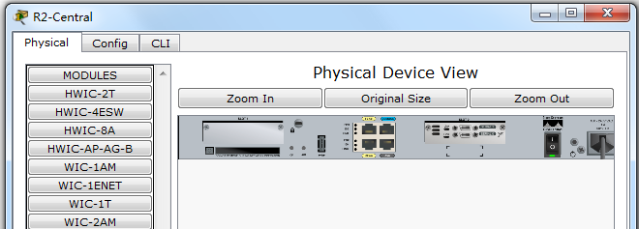
- 服务器和集线器设备包含两个选项卡，分别是 Physical（物理）和 Config（配置）。
  - Physical（物理）选项卡显示设备的组件，例如端口。此选项卡还可以添加新模块。
  - Config（配置）选项卡显示一般信息，例如设备名称。
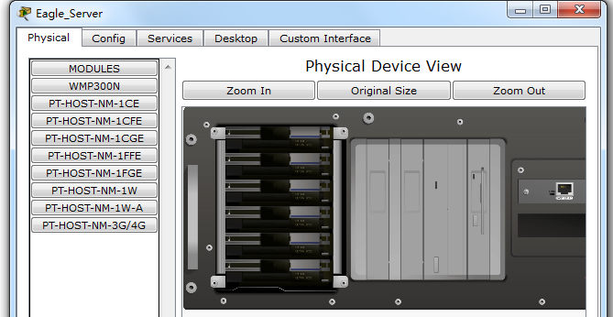
- PC 设备包含三个选项卡，分别是 Physical（物理）、Config（配置）和 Desktop（桌面）。
  - Physical（物理）选项卡显示设备的组件。此选项卡还可以添加新模块。
  - Config（配置）选项卡显示设备名称、IP 地址、子网掩码、DNS 和网关信息。
  - Desktop（桌面）选项卡可用于配置 IP 地址、子网掩码、默认网关、DNS 服务器、拨号和无线。使用 Desktop（桌面）选项卡还可以访问终端仿真程序、命令提示符和模拟的 Web 浏览器。
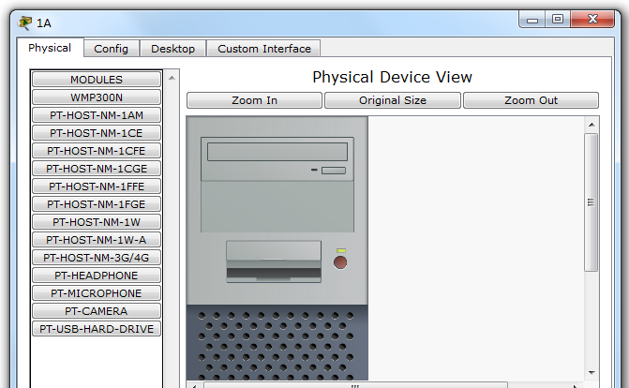

3．查看标准实验设置

（1） 设备概述
标准实验设置包括两台路由器、一台交换机、一台服务器和两台 PC，其中每台 设备都会预配置设备名称、IP 地址、网关和连接等信息。
步骤 1 - 设备概述
标准实验设置包括两台路由器、一台交换机、一台服务器和两台 PC，其中每台 设备都会预配置设备名称、IP 地址、网关和连接等信息。

任务二：利用Packet Tracer拓扑布局和建立小型网络

1. 获取实验要使用的设备和资源。
需要的设备：
- 2 个工作站
- 1 根以太网电缆

2．确定网络中使用的电缆
- 在连接设备之前，必须先确定要使用的介质类型。本实验使用交叉电缆和直通电缆。
- 使用交叉电缆连接两个工作站上网卡的以太网端口。这就是以太网电缆。查看插头时，您会发现电缆两端相对的位置分别是橙色线和绿色线。（实际的）
- 使用直通电缆将路由器的以太网端口连接到交换机端口，或将工作站连接到交换机端口。这里也用以太网电缆。查看插头时，您会发现电缆两端的每个引脚位置完全相同。
（1）连接点对点网络。
- 使用正确的以太网电缆将两个工作站连接到一起。将电缆的一端连接到 PC1 上的 NIC 端口，另一端连接到 PC2。
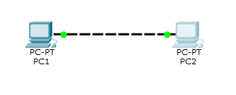

3．配置地址并测试
（1）应用第 3 层地址到工作站。
要完成此任务，必须遵循下面的逐步说明。
- 单击要为其分配地址的 PC。
- 单击 Desktop（桌面）选项卡
- 单击 IP Configuration（IP 配置）选项卡
- 在 IP address（IP 地址）框中输入 IP 地址 192.168.1.2（若为 PC1）。（若为 PC2，则输入 IP 地址 192.168.1.3。）
- 按 tab 键，将会自动输入子网掩码。子网地址应为 255.255.255.0。如果没有自动输入此地址，请手动输入
- 按 X 关闭 IP 配置窗口
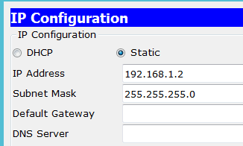
（2） 验证连通性。
要测试连通性，请遵循以下说明：
- 单击 PC1
- 单击 Desktop（桌面）选项卡
- 单击 Command Prompt（命令提示符）选项卡
- 键入 ping 192.168.1.3，然后按 Enter
ping 命令的输出是什么？如果 ping 命令显示错误消息，或者无法接收其它工作站的回复，请根据需要排除故障。需要排除故障的可能区域包括：
- 确认两个工作站上的 IP 地址正确
- 确定工作站之间连接了正确类型的电缆
如果拔下网络电缆后 ping 另一个工作站，ping 命令的输出是什么？
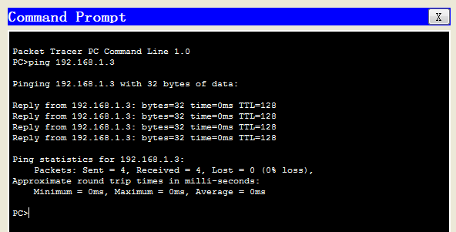
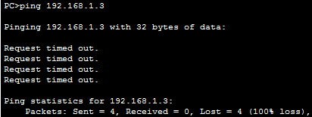
任务 三：测试本地 TCP/IP 协议栈。

1. 在PT中打开ping.pka, 进入模拟模式。
单击 Simulation（模拟）选项卡进入模拟模式。我们只需要捕获 ICMP 事件。在 Event List Filters（事件列表过滤器）区域中，单击Edit Filters（编辑过滤器）按钮。只选择 ICMP 事件。

2. Ping 本地环回。
从 PC0 的命令提示符窗口发出命令 ping 127.0.0.1 并按 Enter 键。最小化命令提示符窗口，应会显示第一个数据包。
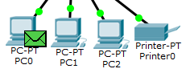

3. 研究第一个数据包。
单击 Event List（事件列表）中第一个数据包的彩色 Info（信息）正方形，以研究该数据包。
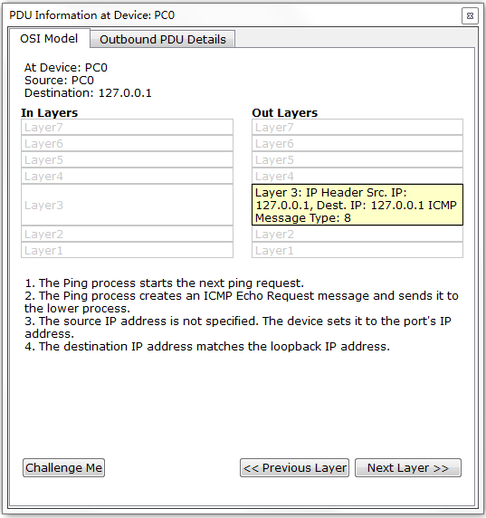

4. 逐步运行模拟。
单击一次 Capture/Forward（捕获/转发）按钮，第一个 ICMP 数据包将返回到 PC0。观察该过程并研究事件。单击 Reset Simulation（重置模拟）按钮。
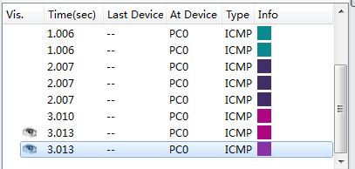

任务 四：测试到达本地默认网关。

1. 在实时模式中执行 ping。
单击 Realtime（实时）选项卡进入实时模式。从 PC0 的命令提示符窗口发出命令 ping 10.0.0.254 并按 Enter 键。观察结果。
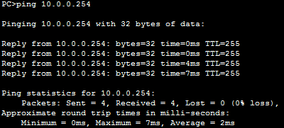

2. 在模拟模式中执行 ping。
单击 Simulation（模拟）选项卡进入模拟模式。从 PC0 的命令提示符窗口发出命令 ping 10.0.0.254 并按 Enter 键。最小化命令提示符窗口。应会显示第一个数据包。
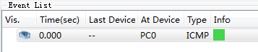

步骤 3. 研究第一个数据包
单击 Event List（事件列表）中第一个数据包的彩色 Info（信息）正方形，以研究该数据包。
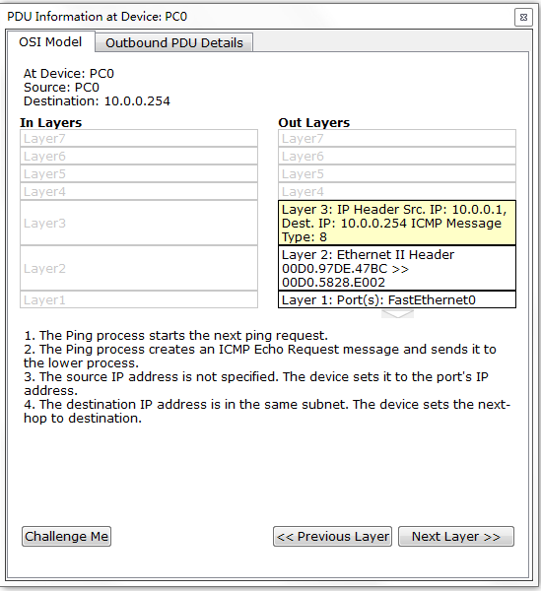

步骤 4. 逐步运行模拟。
重复单击 Capture/Forward（捕获/转发）按钮，直到第一个 ICMP 应答数据包成功返回 PC0，同时请观察该过程。通过 PDU Information（PDU 信息）窗口研究数据包在其传输过程中不同传输点的情况。单击 Reset Simulation（重置模拟）按钮。
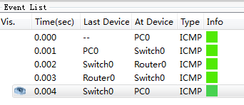
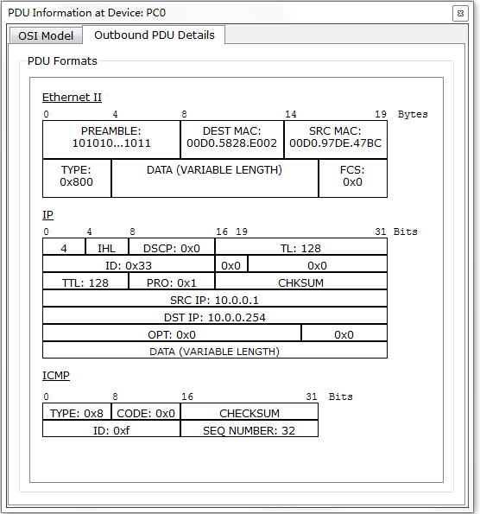
有关此过程的其它详细信息，请单击界面左下方的 Power Cycle Devices（设备重新通电），在实时与模拟模式之间切换多达 4 次以清除生成树协议。所有链路指示灯将变为绿色。从 Event List Filters（事件列表过滤器）列表中选择 ARP 和 ICMP，然后按照步骤 2 所述重新发出初始的 ping 命令。重复单击 Capture/Forward（捕获/转发）按钮，直到第一个 ICMP 应答数据包成功返回 PC0，同时请观察该过程。通过 PDU Information（PDU 信息）窗口研究数据包在其传输过程中不同传输点的情况。您将会看到地址解析协议（在第 9 章有论述）在此交互过程中所扮演的角色。完成后，单击 Reset Simulation（重置模拟）按钮。
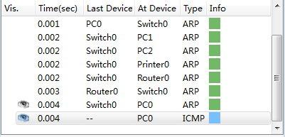
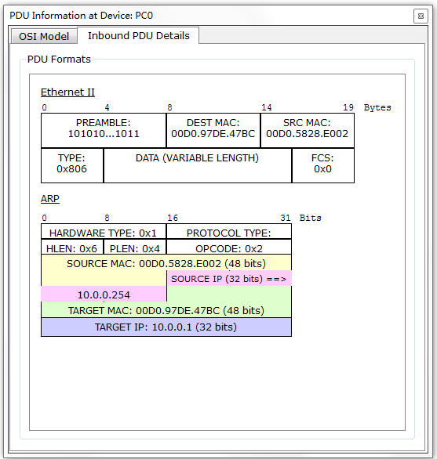
任务 五：测试到达远程主机。

1. Ping 远程主机。
从 PC0 的命令提示符窗口发出命令 ping 10.0.1.1 并按 Enter 键。最小化命令提示符窗口。应会显示第一个数据包。
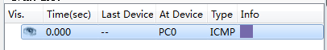

2. 研究第一个数据包
单击 Event List（事件列表）中第一个数据包的彩色 Info（信息）正方形，以研究该数据包。
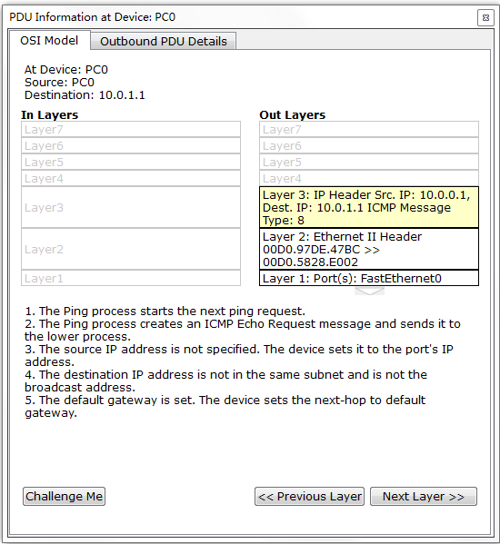

3. 逐步运行模拟
重复单击 Capture/Forward（捕获/转发）按钮，直到第一个 ICMP 应答数据包成功返回 PC0，同时请观察该过程。通过 PDU Information（PDU 信息）窗口研究数据包在其传输过程中不同传输点的情况。
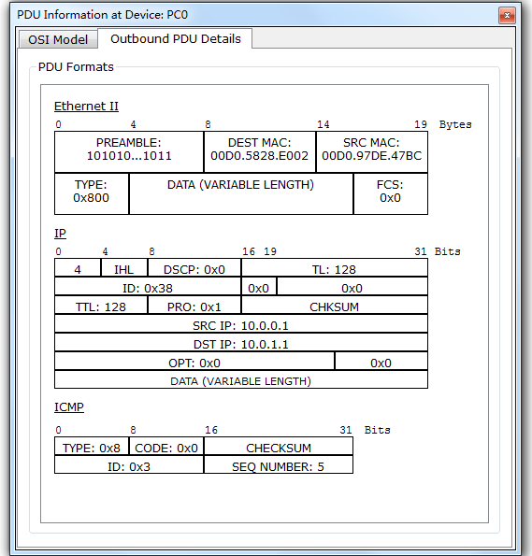
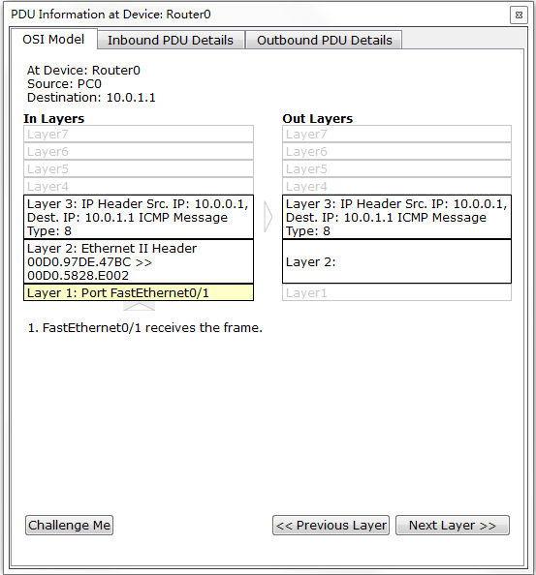
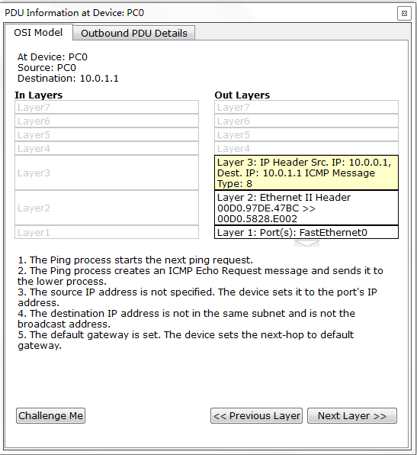
- 测试数据与实验结果（可以抓图粘贴）
上述步骤中的每一个命令的结果截图。

- 结果分析与实验体会

